**La tilde diacrítica**

Se llama tilde diacrítica o acento diacrítico, en las normas de [acentuación](http://www.wikilengua.org/index.php/Acentuaci%C3%B3n), a la [tilde](http://www.wikilengua.org/index.php/Tilde) que se emplea para evitar posibles [ambigüedades](http://www.wikilengua.org/index.php/Ambig%C3%BCedad) en ciertas palabras.

La tilde diacrítica sirve para distinguir dos palabras de uso frecuente que se escriben igual pero que tienen significados distintos. Normalmente son de categorías gramaticales distintas y no deberían llevar tilde según las [normas generales de acentuación](http://aplica.rae.es/orweb/cgi-bin/v.cgi?i=fuwZwxyEAWAtdQys).

Esta tilde se aplica tanto en monosílabos como en polisílabos.

* La **lista de monosílabos** con tilde diacrítica es la siguiente:

1. Tú (pronombre personal), frente a tu (adjetivo posesivo): «Tú tienes muy claro cómo planear tu futuro».

2. Él (pronombre personal), frente a el (artículo): «Él siempre elige el camino más corto».

3. Mí (pronombre personal), frente a mi (adjetivo posesivo): «Para mí es importante que te acuerdes de que es mi cumpleaños».

4. Sí (pronombre personal, adverbio de afirmación o sustantivo), frente a si (conjunción o nota musical): «Sí, el otro día se me olvidó comprobar si había apagado la televisión».

5. [*Té*](https://www.fundeu.es/consulta/te-plural-tilde/) (sustantivo ‘infusión’), frente a te (pronombre o letra te): «Por lo que veo, el té rojo es el que más te gusta».

6. Dé (forma del verbo dar), frente a de (preposición o letra de): «Me encanta que mi hijo me dé besos de esquimal».

7. Sé (forma del verbo ser o saber), frente a se (pronombre, indicador de impersonalidad o de marca refleja): «Sé muy bien que no se rinde a la primera de cambio».

8. Más (adverbio, adjetivo, pronombre, conjunción con valor de suma o sustantivo), frente a mas (conjunción adversativa equivalente a pero): «Hoy he trabajado más horas, mas me siento con energía».

Por otra parte, las palabras polisílabas a las que se les aplican a los interrogativos y exclamativos *cómo, cuándo, cuánto y dónde*, que forman serie con los interrogativos y exclamativos *qué, cuál, cuán, quién*.

**Letras mayúsculas**

Las letras mayúsculas son usadas en un texto con el fin de dar énfasis en su función demarcativa. Sirven para distinguir y jerarquizar las palabras.

Los casos en el que el uso de letras mayúsculas es obligatorio son los siguientes:

* La primera palabra que da comienzo a un texto: *Érase una vez...*
* La palabra que va después de un punto: *Esta noche hay fútbol. Mi hermano verá el partido en casa.*
* Después de puntos suspensivos cuando estos concluyen el enunciado; es decir, cuando actúan como punto final: *Para la barbacoa necesitamos carne, pan, patatas, cerveza... Yo me encargo de hacer la lista.*
* Después de los dos puntos, la palabra que sigue debe comenzar con letra mayúscula. *Querida Ana: Te agradezco mucho tus felicitaciones.*
* En el caso de frases interrogativas y exclamativas, la palabra que da comienzo a la oración siguiente se escribirá con mayúscula cuando la pregunta o la exclamación sean por sí mismo un enunciado completo. *¡Qué alegría verte!*
* Los nombres propios de personas, animales, ciudades y países: *Claudia, Diego, Pancho, Sevilla, Barcelona, España, Suecia.*
* Los apellidos: *Hernández, Rodríguez, García, Díaz.*
* Los apodos o seudónimos: *Alfonso X el Sabio, el Greco.*
* Los sustantivos y adjetivos que designan entidades, organismos administrativos, edificios, monumentos o partidos políticos, entre otros: *la Biblioteca Nacional*.
* Las siglas de entidades, organizaciones, países, etc. también se escriben con mayúsculas: *ONG (Organización No Gubernamental OMS (Organización Mundial de la Salud), U.E. (Unión Europea).*
* Los nombres de festividades: *Navidad, Día de la Constitución, Año Nuevo, Feria de Abril, Semana Santa.*
* Sustantivos que señalan épocas o sucesos históricos, sociales, políticos y culturales: *la Antigüedad, la Edad Media, la Primera Guerra Mundial, la Prehistoria, el Renacimiento, el Barroco, el Siglo de Oro.*
* En títulos la mayúscula tan solo deberá usarse en la primera letra de la primera palabra: *Ortografía de la lengua española.*
* Abreviaturas y siglas: *Lic., Dr., NBA.*
* Al escribir números romanos: *XXI, XX, MM.*
* La palabra que sigue a un signo de interrogación o exclamación, si no se interpone coma (,), punto y coma (;) o dos puntos (:). *¿Dónde jugarás? En la casa.*

**El triptongo**

El triptongo es la sucesión de tres vocales en una misma sílaba.

Solo existe una clase de triptongo y es el triptongo de vocal cerrada + vocal abierta + vocal cerrada (CAC), donde la fuerza o la tilde va sobre la vocal abierta.

El triptongo depende, en su totalidad, de las normas de clasificación de palabras.

Las vocales de los triptongos se pronuncian de manera conjunta, como una sola sílaba o unidad sonora, y no pueden bajo ninguna circunstancia separarse. Esto significa que, al separar la palabra en sílabas, notaremos que las vocales permanecen siempre juntas en una misma sílaba.

Cuando la ‘y’ se pronuncia como ‘i’, cumple la función de vocal y puede formar triptongo. Por ejemplo: Parag**uay**, Urug**uay**.

El triptongo se rige por las mismas [normas](https://concepto.de/que-es-norma/) del diptongo, que es su versión más simple, compuesta sólo por dos vocales, operando como una sola sílaba.

Por demás, los triptongos se acentúan normalmente. Pero para que existan, ninguna de las vocales cerradas debe ser la sílaba tónica de la palabra; de modo que, si se acentúa alguna de las vocales cerradas, el triptongo se destruirá automáticamente. En caso de acentuarse, por lo tanto, la tilde recaerá siempre sobre la vocal fuerte o abierta.

Las palabras con triptongo no son las más frecuentes, aunque existen notorias excepciones. Los casos más sencillos suelen provenir de vocablos extranjeros incorporados a la lengua, [onomatopeyas](https://concepto.de/onomatopeya/) o conjugaciones de verbos en la segunda persona del plural informal (“vosotros”), usada únicamente en España.

Ejemplos de palabras con triptongo:

* Limp**iau**ñas
* Anunc**iái**s
* Urug**uay**
* M**iau**
* Camb**iái**s
* Parod**iái**s
* Parag**uay**
* G**uau**
* Envid**iái**s
* Asoc**iái**s
* Sem**iau**tomático
* C**uau**htémoc
* Amortig**uái**s
* Atrof**iái**s
* B**uey**
* Cr**iai**s
* Aprec**iéi**s
* B**iau**ral
* Efect**uéi**s
* B**iau**ricular

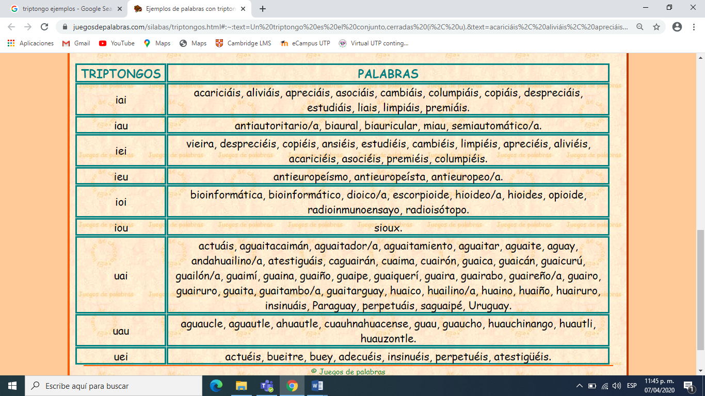

## Webgrafía

Lengua (28 febrero, 2018). *Palabras con tilde diacrítica*. Barcelona, España. Recuperado de [https://www.ampersand.net/es/](https://www.ampersand.net/es/palabras-con-tilde-diacritica/)

Fundéu (2015). *Tilde diacrítica, uso.* Madrid, España. Recuperado de [https://www.fundeu.es/recomendacion/tilde-diacritica/](https://www.fundeu.es/recomendacion/tilde-diacritica/#:~:text=La%20tilde%20diacr%C3%ADtica%20es%20la,distintos%20y%20presentan%20diferente%20pronunciaci%C3%B3n.)

Marina Maza (13 agosto, 2019). *Uso de mayúsculas - reglas y ejemplos.* Recuperado de <https://www.unprofesor.com/>

Portal educativo. *Uso de las mayúsculas y minúsculas.* Recuperado de <https://www.portaleducativo.net/>

Ejemplos. *100 Ejemplos de Triptongo*. Recuperado de [https://www.ejemplos.co/](https://www.ejemplos.co/100-ejemplos-de-triptongo/)

Dora Luz Muñoz Rincón (19 octubre, 2018). *¿Sabes qué significa el triptongo?* Colombia. Recuperado de [https://www.upb.edu.co/es/](https://www.upb.edu.co/es/blogs/palabras-en-orden-/el-triptongo)

Concepto.de. *Concepto de triptongo.* Recuperado de <https://concepto.de/triptongo/>